Božja apoteka

Kažu da je Bog prvo razdvojio slanu i slatku vodu, stvorio zemlju, posadio biljke, stvorio životinje i ribe… i sve to prije nego što je stvorio čovjeka. On je stvorio sve što nam je potrebno prije nego što smo se mi i rodili. Ovo je najbolje i nejdjelotvornije jesti sirovo. Mi ipak sporo kapiramo …

Bog nam je ostavio jasne znakove što je dobro i za koje organe u našem tijelu !

Božja Apoteka! Nevjerojatno!

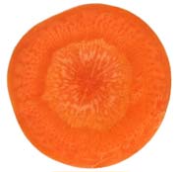

Prerezana mrkva liči ljudskom oku. Zjenica, iris i zrakaste linije izgledaju baš kao ljudsko oko… I, DA, nauka sada potvrđuje da mrkva jako poboljšava očni protok krvi i funkcije oka.

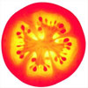

Rajčica ima četiri komore i crvena je. Srce je crveno i ima četiri komore. Sva istraživanja pokazuju darajčica zapravo jest čista hrana za krv i srce.

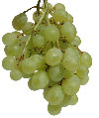

Grožđe visi kao grozd koji liči na srce. Svako zrno je nalik krvnoj ćeliji i istraživanja danas pokazuju da je grožđe izgleda hrana za značajnu revitalizaciju srca i krvotoka.

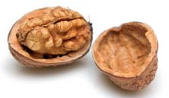

Orah izgleda kao mali mozak. Ima lijevu i desnu hemisferu, gornje cereberume i donje cerebelume. Čak su i bore i uvijanja kao neo-korteks. Poznato je da orah pomaže u razvoju preko 30 neuro-transmitera za moždane funkcije.

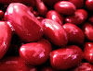

Grah koji je skoro identičan bubregu, zapravo liječi i pospješuje funkcije bubrega.

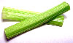

Celer, Bok Čoj i Rabarbara su više nalik na kosti. Ove namirnice naročito jačaju kosti. Kosti imaju 23% natrija. Ako ne unosite dovoljno natrija u organizam, tijelo ga uzima iz kostiju, čineći ih na taj način slabijima. Ova hrana nadoknađuje potrebe sustava organa za pokretanje..

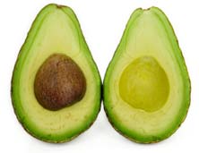

Plavi patlidžan, Avokado i Kruške poboljšavaju zdravlje i funkcije materice i grlića kod žena – oni i zapravo liče na ove organe. Današnja istraživanja pokazuju da kada žena jede po jedan avocado tjedno, hormoni su joj izbalansirani, smanjuje se prekomerna težina u trudnoći i sprečava rak grlića materice. I pazite sad ovo .... Potrebno je točno 9 mjeseci da jedan avokado sazri od cvijeta do zrelog ploda. Postoji preko 14.000 fotolitičkih kemijskih sastojaka u svakom od ovih plodova. Moderna nauka je proučila i imenovala tek 141 od njih.

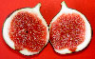

Smokve su pune sjemenja i vise u paru kada rastu. Smokve povećavaju mobilnost muške sperme i povećavaju broj spermatozoida i na taj način smanuju mušku sterilnost.

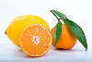

Naranđe, grejpfrut i ostalo citrusovo voće liče na mliječne žlijezde kod žena i zapravo poboljšavaju zdravlje grudi i protok limfe u i iz grudi.

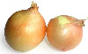

Crni luk liči na ćelije tijela. Današnja istraživanja pokazuju da crni luk odstranjuje otpadne materije iz svih ćelija tijela. Može čak proizvesti i suze koje peru epitelijalne slojeve u očima. Njegov suradnik bijeli luk, također eliminira otpadne materije i opasne slobodne radikale iz tijela.

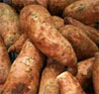

Sladak krumpir liči na pankreas i zapravo regulira glicemički indeks kod dijabetičara.

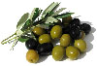

Masline pomažu kod zdravlja I funkcija jajnika.

